**Міністерство освіти і науки України Національний технічний університет України «Київський Політехнічний Інститут імені Ігоря Сікорського» Кафедра конструювання електронно-обчислювальної апаратури**

Звіт з виконання лабораторної роботи №3

з дисципліни “Вимірювальні перетворювачі фізичних величин”

Виконав: студент групи ДК-82

Рудюк Б. Б.

Перевірив: доц.

Яганов П. О.

**Київ – 2021**

**Мета роботи:** дослідити принцип перетворення фізичної величини в електричний сигнал, побудувати метрологічну характеристику для фоторезистора.

**Хід роботи**

В даній роботі був досліджений фоторезистор ФСК-7б:

* Характеристики фоторезистора

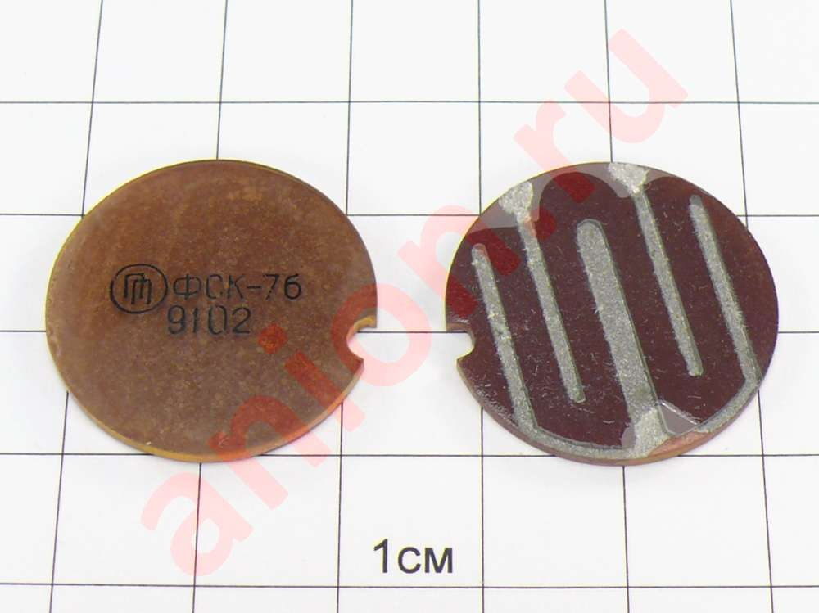Джерело: <https://eandc.ru/catalog/detail.php?ID=26132>

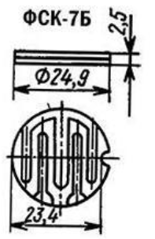Рис. 1. Зовнішній вигляд фоторезистора ФСК-7б

Рис. 2. Габаритні розміри фоторезистора ФСК-7б

|  |  |  |
| --- | --- | --- |
| Робоча напруга | 10 | В |
| Темновий опір Rт (при 1лк) | 100000 | Ом |
| Розсіювана потужність | 350 | мВт |
| Інтервал робочої температури | від -60 до +85 | |
| Маса | 2.5 | г |
| Rт/Rcв (Rсв обраховане при 200 лк) | 8 |  |

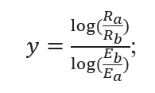Чутливість фоторезистора обраховується за формулою:

Освітленість Ea приймаємо як 1 лк, а освітленість Eb як 200 лк. Відношення темнового опіру Rт до світлового Rcв (Ra/Rb) беремо з даташиту, воно дорівнює 8. Використовуючи ці дані обраховуємо чутливість:

$$y=\frac{\log_{10}\left(8\right)}{\log_{10}\left(\frac{200}{1}\right)}=0.4$$

1. Визначення залежності опору фоторезистора від освітленості

Ця залежність лінійна (у логарифмічному масштабі), у різних фоторезисторах вона може мати різний нахил, але характер залежності буде той самий. Його можна представити формулою виду:



y

де R(E0) – темновий опір, E – світлова освітленість, E0 – темнова освітленість, y – чутливість фоторезистора.

Використовуючи цю формулу обрахуємо залежність опору від освітленості і запишемо результат у таблицю №1. Відповідно до отриманих даних побудуємо графік залежності опору від освітленості (рис. 3).

Таблиця №1. Залежність опору фоторезистора від освітленості.

|  |  |
| --- | --- |
| Освітленість, лк | Опір фоторезистора, Ом |
| 1 | 100000 |
| 2 | 76182.31 |
| 3 | 64974.54 |
| 4 | 58037.44 |
| 5 | 53170.87 |
| 6 | 49499.11 |
| 7 | 46593.21 |
| 8 | 44214.27 |
| 9 | 42216.91 |
| 10 | 40506.8 |
| 20 | 30859.02 |
| 30 | 26319.11 |
| 40 | 23509.11 |
| 50 | 21537.82 |
| 60 | 20050.5 |
| 70 | 18873.42 |
| 80 | 17909.78 |
| 90 | 17100.72 |
| 100 | 16408.01 |
| 200 | 12500 |
| 300 | 10661.03 |
| 400 | 9522.789 |
| 500 | 8724.282 |
| 600 | 8121.818 |
| 700 | 7645.018 |
| 800 | 7254.68 |
| 900 | 6926.955 |
| 1000 | 6646.359 |
| 2000 | 5063.35 |
| 3000 | 4318.442 |
| 4000 | 3857.377 |
| 5000 | 3533.927 |
| 6000 | 3289.889 |
| 7000 | 3096.752 |
| 8000 | 2938.639 |
| 9000 | 2805.888 |
| 10000 | 2692.227 |

Рис. 3. Залежність опору фотрезистора від освітленості.

1. Визначення залежності опору фоторезистора від температури.

Для фоторезисторів з CdS (сульфід кадмію) використаємо апроксимаційну залежність темнового опору від температури:

$R^{F}\left(T\right)=R^{F}\left(T_{0}\right)∙exp⁡(B(\frac{1}{T}-\frac{1}{T_{0}})$)

де R(T0) – темновий опір, В – апроксимаційний коефіцієнт, який визначається з експерименту, $T_{0}$– початкова температура, а Т – кінцева температура. Коефіцієнт В = 3000 $К^{-1}$ для групи ДК-82.

За допомогою даної формули визначимо залежність опору фоторезистора від температури і занесемо дані до таблиці №2. Відповідно до отриманих даних побудуємо графік залежності опору від температури (рис. 4).

Таблиця №2. Залежність опору фоторезистора від температури.

|  |  |
| --- | --- |
| Температура, К | Опір фоторезистора, Ом |
| 275 | 100000 |
| 280 | 82299.5 |
| 285 | 68196.62 |
| 290 | 56877.9 |
| 295 | 47730.51 |
| 300 | 40289.03 |
| 305 | 34197.24 |
| 310 | 29180.44 |
| 315 | 25025.34 |
| 320 | 21565.16 |
| 325 | 18668.7 |
| 330 | 16232.06 |
| 335 | 14172.5 |
| 340 | 12423.73 |
| 345 | 10932.41 |

Рис. 4. Залежність опору фотрезистора від температури.

1. Залежність опору фоторезистора від освітлення і температури.

Маючи вихідні паспортні дані з технічної документації на фоторезистор, можна визначити його фоточутливість і розраховувати опір при будь-якій освітленості. При будь-якій освітленості можемо встановити залежність опору від температури. Використовуємо формулу:

$R^{F}\left(E, T\right)=R^{F}\left(T_{0}, E\right)∙exp⁡(B(\frac{1}{T}-\frac{1}{T_{0}})$)

Запишемо обраховані значення, за допомогою даної формули, в результуючу таблицю зміни опору фоторезистора від освітлення і температури №3. Відповідно до отриманих даних побудуємо графік (рис. 5).

Таблиця №3. Залежність опору фоторезистора від зміни освітлення і температури.

|  |  |  |  |  |  |  |  |  |  |
| --- | --- | --- | --- | --- | --- | --- | --- | --- | --- |
| Освітленість,лк | | Температура, К | | | | | | | |
|  |  | 275 | 285 | 295 | 305 | 315 | 325 | 335 | 345 |
|  | 1 | 100000 | 68196.62 | 47730.51 | 34197.24 | 25025.34 | 18668.7 | 14172.5 | 10932.41 |
|  | 2 | 76182.31 | 51953.76 | 36362.2 | 26052.25 | 19064.88 | 14222.25 | 10796.93 | 8328.56 |
|  | 3 | 64974.54 | 44310.45 | 31012.68 | 22219.5 | 16260.1 | 12129.9 | 9208.514 | 7103.281 |
|  | 4 | 58037.44 | 39579.58 | 27701.57 | 19847.2 | 14524.07 | 10834.84 | 8225.354 | 6344.889 |
|  | 5 | 53170.87 | 36260.74 | 25378.73 | 18182.97 | 13306.19 | 9926.313 | 7535.64 | 5812.856 |
|  | 6 | 49499.11 | 33756.72 | 23626.18 | 16927.33 | 12387.32 | 9240.842 | 7015.259 | 5411.444 |
|  | 7 | 46593.21 | 31775 | 22239.18 | 15933.59 | 11660.11 | 8698.348 | 6603.421 | 5093.759 |
|  | 8 | 44214.27 | 30152.64 | 21103.69 | 15120.06 | 11064.77 | 8254.23 | 6266.265 | 4833.683 |
|  | 9 | 42216.91 | 28790.51 | 20150.35 | 14437.02 | 10564.92 | 7881.35 | 5983.19 | 4615.325 |
|  | 10 | 40506.8 | 27624.27 | 19334.1 | 13852.21 | 10136.96 | 7562.094 | 5740.824 | 4428.368 |
|  | 20 | 30859.02 | 21044.81 | 14729.17 | 10552.93 | 7722.573 | 5760.978 | 4373.493 | 3373.633 |
|  | 30 | 26319.11 | 17948.74 | 12562.24 | 9000.408 | 6586.446 | 4913.436 | 3730.075 | 2877.312 |
|  | 40 | 23509.11 | 16032.42 | 11221.02 | 8039.466 | 5883.234 | 4388.846 | 3331.828 | 2570.112 |
|  | 50 | 21537.82 | 14688.07 | 10280.11 | 7365.339 | 5389.912 | 4020.832 | 3052.447 | 2354.602 |
|  | 60 | 20050.5 | 13673.77 | 9570.208 | 6856.719 | 5017.706 | 3743.169 | 2841.657 | 2192.003 |
|  | 70 | 18873.42 | 12871.03 | 9008.379 | 6454.188 | 4723.137 | 3523.423 | 2674.834 | 2063.319 |
|  | 80 | 17909.78 | 12213.87 | 8548.431 | 6124.651 | 4481.984 | 3343.524 | 2538.263 | 1957.97 |
|  | 90 | 17100.72 | 11662.11 | 8162.261 | 5847.974 | 4279.513 | 3192.483 | 2423.599 | 1869.52 |
|  | 100 | 16408.01 | 11189.71 | 7831.626 | 5611.086 | 4106.159 | 3063.162 | 2325.424 | 1793.79 |
|  | 200 | 12500 | 8524.578 | 5966.314 | 4274.655 | 3128.167 | 2333.588 | 1771.562 | 1366.551 |
|  | 300 | 10661.03 | 7270.462 | 5088.563 | 3645.777 | 2667.958 | 1990.276 | 1510.934 | 1165.507 |
|  | 400 | 9522.789 | 6494.22 | 4545.276 | 3256.531 | 2383.11 | 1777.781 | 1349.617 | 1041.07 |
|  | 500 | 8724.282 | 5949.666 | 4164.144 | 2983.463 | 2183.281 | 1628.71 | 1236.448 | 953.7739 |
|  | 600 | 8121.818 | 5538.806 | 3876.585 | 2777.437 | 2032.512 | 1516.238 | 1151.064 | 887.9102 |
|  | 700 | 7645.018 | 5213.644 | 3649.006 | 2614.385 | 1913.192 | 1427.226 | 1083.49 | 835.7844 |
|  | 800 | 7254.68 | 4947.447 | 3462.696 | 2480.9 | 1815.508 | 1354.355 | 1028.169 | 793.1112 |
|  | 900 | 6926.955 | 4723.949 | 3306.271 | 2368.827 | 1733.494 | 1293.173 | 981.7224 | 757.2829 |
|  | 1000 | 6646.359 | 4532.593 | 3172.341 | 2272.871 | 1663.274 | 1240.789 | 941.955 | 726.607 |
|  | 2000 | 5063.35 | 3453.034 | 2416.763 | 1731.526 | 1267.12 | 945.2618 | 717.6031 | 553.546 |
|  | 3000 | 4318.442 | 2945.031 | 2061.214 | 1476.788 | 1080.705 | 806.1971 | 612.0309 | 472.1096 |
|  | 4000 | 3857.377 | 2630.601 | 1841.146 | 1319.116 | 965.3216 | 720.1223 | 546.6866 | 421.7041 |
|  | 5000 | 3533.927 | 2410.019 | 1686.762 | 1208.506 | 884.3772 | 659.7384 | 500.8457 | 386.3433 |
|  | 6000 | 3289.889 | 2243.593 | 1570.281 | 1125.051 | 823.3057 | 614.1795 | 466.2593 | 359.664 |
|  | 7000 | 3096.752 | 2111.88 | 1478.096 | 1059.004 | 774.9727 | 578.1235 | 438.8871 | 338.5495 |
|  | 8000 | 2938.639 | 2004.053 | 1402.627 | 1004.933 | 735.4043 | 548.6058 | 416.4785 | 321.264 |
|  | 9000 | 2805.888 | 1913.521 | 1339.265 | 959.5361 | 702.1829 | 523.8229 | 397.6643 | 306.7511 |
|  | 10000 | 2692.227 | 1836.008 | 1285.014 | 920.6674 | 673.739 | 502.604 | 381.5558 | 294.3253 |

Рис. 5. Залежність опору фоторезистора від зміни освітленості і температури

**Висновок**

Внаслідок виконання роботи вивчено та проаналізовано особливості функціонування фоторезистора ФСК-7б при зміні освітленості і температури.

Досліджена метрологічна характеристика фоторезистора як функція двох змінних: освітленості і температури. З отриманих даних видно, що зі збільшенням освітленості опір спадає майже за лінійним законом, що узгоджується з теоретичним аналізом. Відповідно до отриманих даних виявлено, що зі зростанням температури опір фоторезистора спадає по експоненті.